“中国知网”课程作业管理系统
用户操作说明
（学生）

同方知网数字出版技术股份有限公司
科研诚信技术公司
2019年10月11日

“中国知网”课程作业管理系统用户操作说明
（学生）

登录
登录地址：http://tscheck.cnki.net/cm
选择编号登陆，前缀输入csu，编号为学生学号，初始密码为学生学号
账号：XXXXXXXX(xxx为工号)
密码: XXXXXXXX(xxx为工号)

示例：如学生学号为9999，前缀输入：csu，则其登录账户的账号为：9999；密码为：9999
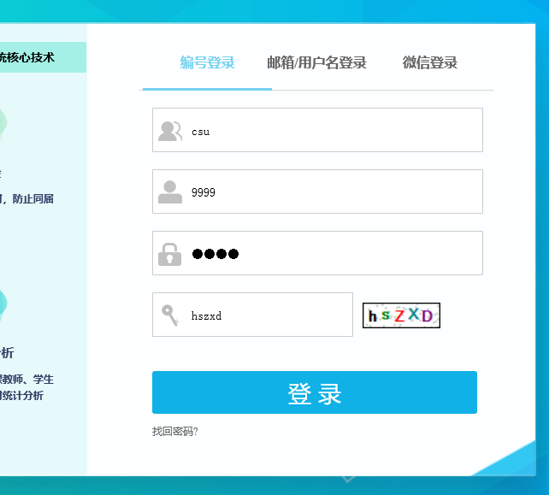

微信登录：首次登录系统后，绑定微信，用微信登录。

知网二十四小时客服专线：QQ:390112459 手机：13801252312

课程作业列表
点击课程可下拉打开作业列表。
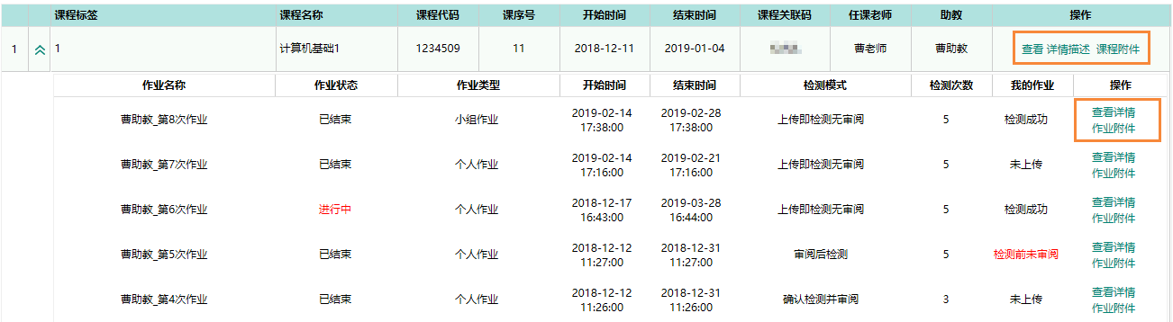
点击课程附件，下载教师发布的课程附件；点击作业附件，下载教师发布的作业附件。
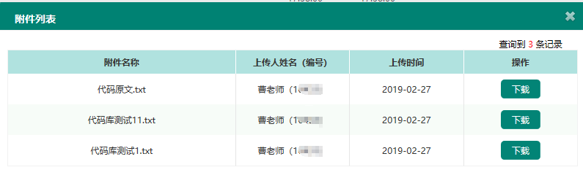

提交作业
打开作业列表的“”查看详情“”，点击“上传作业”：
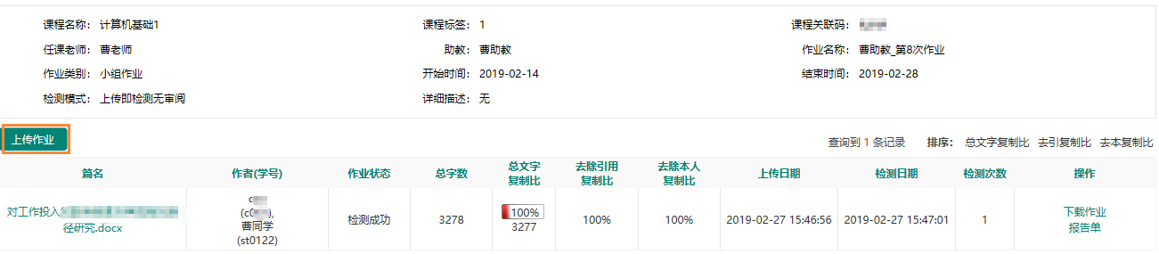
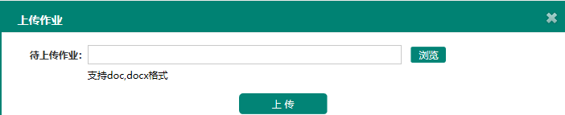
小组作业提交：上传时需要添加小组成员，提交作业的学生默认为小组长，同次作业内其他小组成员不需要重复提交。
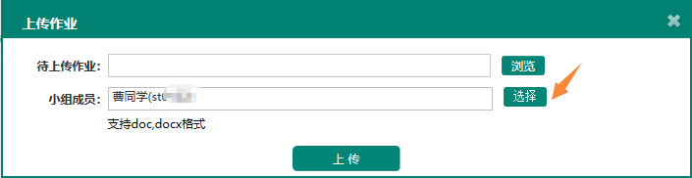
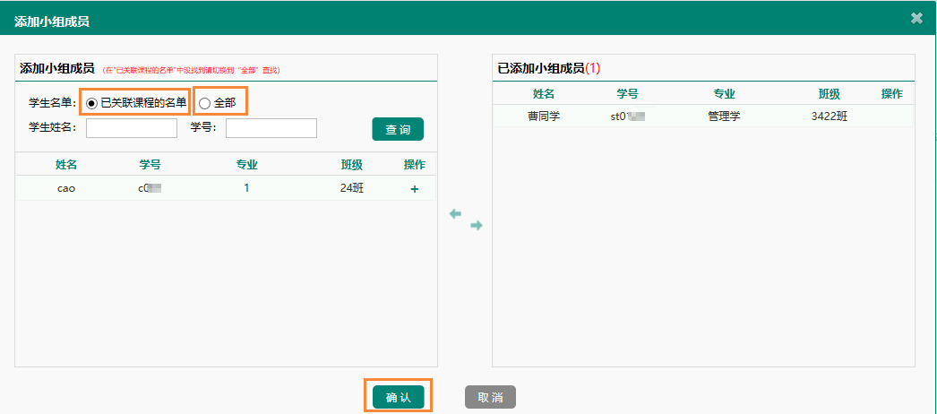
支持小组成员修改。
提交本次作业检测后30分钟不能再次提交本课程本次作业。

作业详情查看
操作路径：课程列表-作业列表-作业详情。
